Modularea microbiomului uman prin nutritia ce poate incetini procesul de imbatranire
Cristina Mocanu, MD/PhD, Finland/Manole Cojocaru, MD/PhD Romania
Termenul de „microbiom” a fost elaborat de Joshua Lederberg, unul din titanii biologiei moleculare, pentru a desemna totalitatea microbilor, a elementelor lor genetice şi a interacţiunilor acestora într-un mediu. În 1958, Lederberg a devenit unul dintre cei mai tineri laureaţi ai Premiului Nobel, obţinând cea mai importantă distincţie în domeniul medicinei la doar 33 de ani. Prima pagină › Stiinta
Bacteriile ce formează microbiomul colonizează tractul nostru digestiv încă din primele 24 de ore de la naştere şi se stabilizează în jurul vârstei de doi ani, devenind o prezenţă permanentă în viaţa noastră şi formând un veritabil „organ”.
Microbiomul nostru variază încă de la naştere: oamenii de ştiinţă au descoperit că bebeluşii născuţi natural sunt acoperiţi cu microbii existenţi în canalul naşterii, iar cei ce vin pe lume prin operaţie cezariană sunt acoperiţi de microbii care există în mod normal pe pielea adulţilor.
Specialiştii estimează că miile de miliarde de patogeni ce trăiesc în corpul nostru cântăresc în total aproape 2 kilograme. Cei mai mulţi dintre ei trăiesc în intestine, iar distrugerea lor poate avea consecinţe neplăcute, precum obezitatea sau dezvoltarea de afecţiuni ale colonului.
Relaţia noastră cu bacteriile care trăiesc în noi este una simbiotică: în schimbul hranei, ele ne ajută să digerăm alimentele, să producem vitaminele de care avem nevoie şi să ne întărim sistemul imunitar. Pentru a coexista cu microbiomul nostru, sistemul imunitar trebuie să tolereze mii de specii de bacterii inofensive,virusi, bacteriofage. În schimb, aceste bacterii joacă un rol important în lupta împotriva agenţilor patogeni - bacteriile „rele”.
Cunoscând microbii care trăiesc în corpul nostru, oamenii de ştiinţă speră să poată oferi tuturor o viaţă mai bună prin diete personalizate, diagnosticarea mai rapidă a afecţiunilor şi tratamentul personalizat al acestora.
Recent, un amplu proiect european intitulat MetaHIT a dus la descoperirea faptului că oamenii se deosebesc şi prin bacteriile ce trăiesc prin ei, nu doar prin elemente de tipul grupei sanguine.
Oamenii de ştiinţă au descoperit că există 3 tipuri de populaţii microbiene, fiecare om aparţinând unuia dintre aceste enterotipuri. Totodată, cercetătorii au descoperit că enterotipurile nu au legătură cu vârsta, sexul, naţionalitatea sau dieta persoanelor.
Cele 3 enterotipuri au primit numele grupului microbian dominant: Bacteroides, Prevotella şi Ruminococcus. Microbii de tip Bacteroides sunt mai eficienţi în descompunerea carbohidraţilor, ceea ce ar putea explica de ce persoanele care prezintă acest enterotip sunt mai predispuse la probleme de greutate.
Bacteriile de tip Prevotella tind să descompună mucusul din intestin, iar Ruminococcus facilitează absorbţia zahărului, ceea ce poate favoriza creşterea în greutate. Persoanele ce aparţin enterotipului Bacteroides au un mediu intestinal mai bun la sintetizarea vitaminelor B2, B5, C şi H, iar cei ce aparţin enterotipului Prevotella prezintă mai multe bacterii eficiente în sintetizarea vitaminei B1 şi a acidului folic.
Un studiu desfăşurat anul trecut a arătat că enterotipul Bacteroides este asociat dietelor bogate în grăsimi şi proteine, pe când enterotipul Prevotella este asociat unei diete bogate în carbohidraţi.
O altă cercetare efectuată de Oluf Pedersen, specialist în genetică moleculară la Centrul de Diabet Steno din Gentofte, Danemarca, a arătat că persoanele obeze sau cele care sufereau de afecţiuni metabolice aparţineau de obicei enterotipului Bacteroides. De altfel, cercetătorii au descoperit că în 90% din cazuri pot deduce dacă o persoană este obeză sau nu analizând doar microbiomul acesteia. Dusko Ehrlich, coordonator de proiect în cadrul MetaHIT, explică de ce microbiomul va juca un rol important în medicina personalizată: „Genomul nostru diferă cu maxim 0,1% de la om la om, însă diferenţa de metagenom poate fi şi de 50%”. Aşadar, prin analizarea genelor organismelor care trăiesc în noi, medicii pot identifica aspecte unice fiecărui pacient, ceea ce va permite conceperea de tratamente personalizate.
De asemenea, cercetătorii preconizează că, în viitor, copiii nu vor fi vaccinaţi doar împotriva virusurilor, ci vor fi supuşi unor analize detaliate ale microbiomului, pentru a fi identificate bacteriile-cheie care lipsesc vederea reintroducerii acestora.
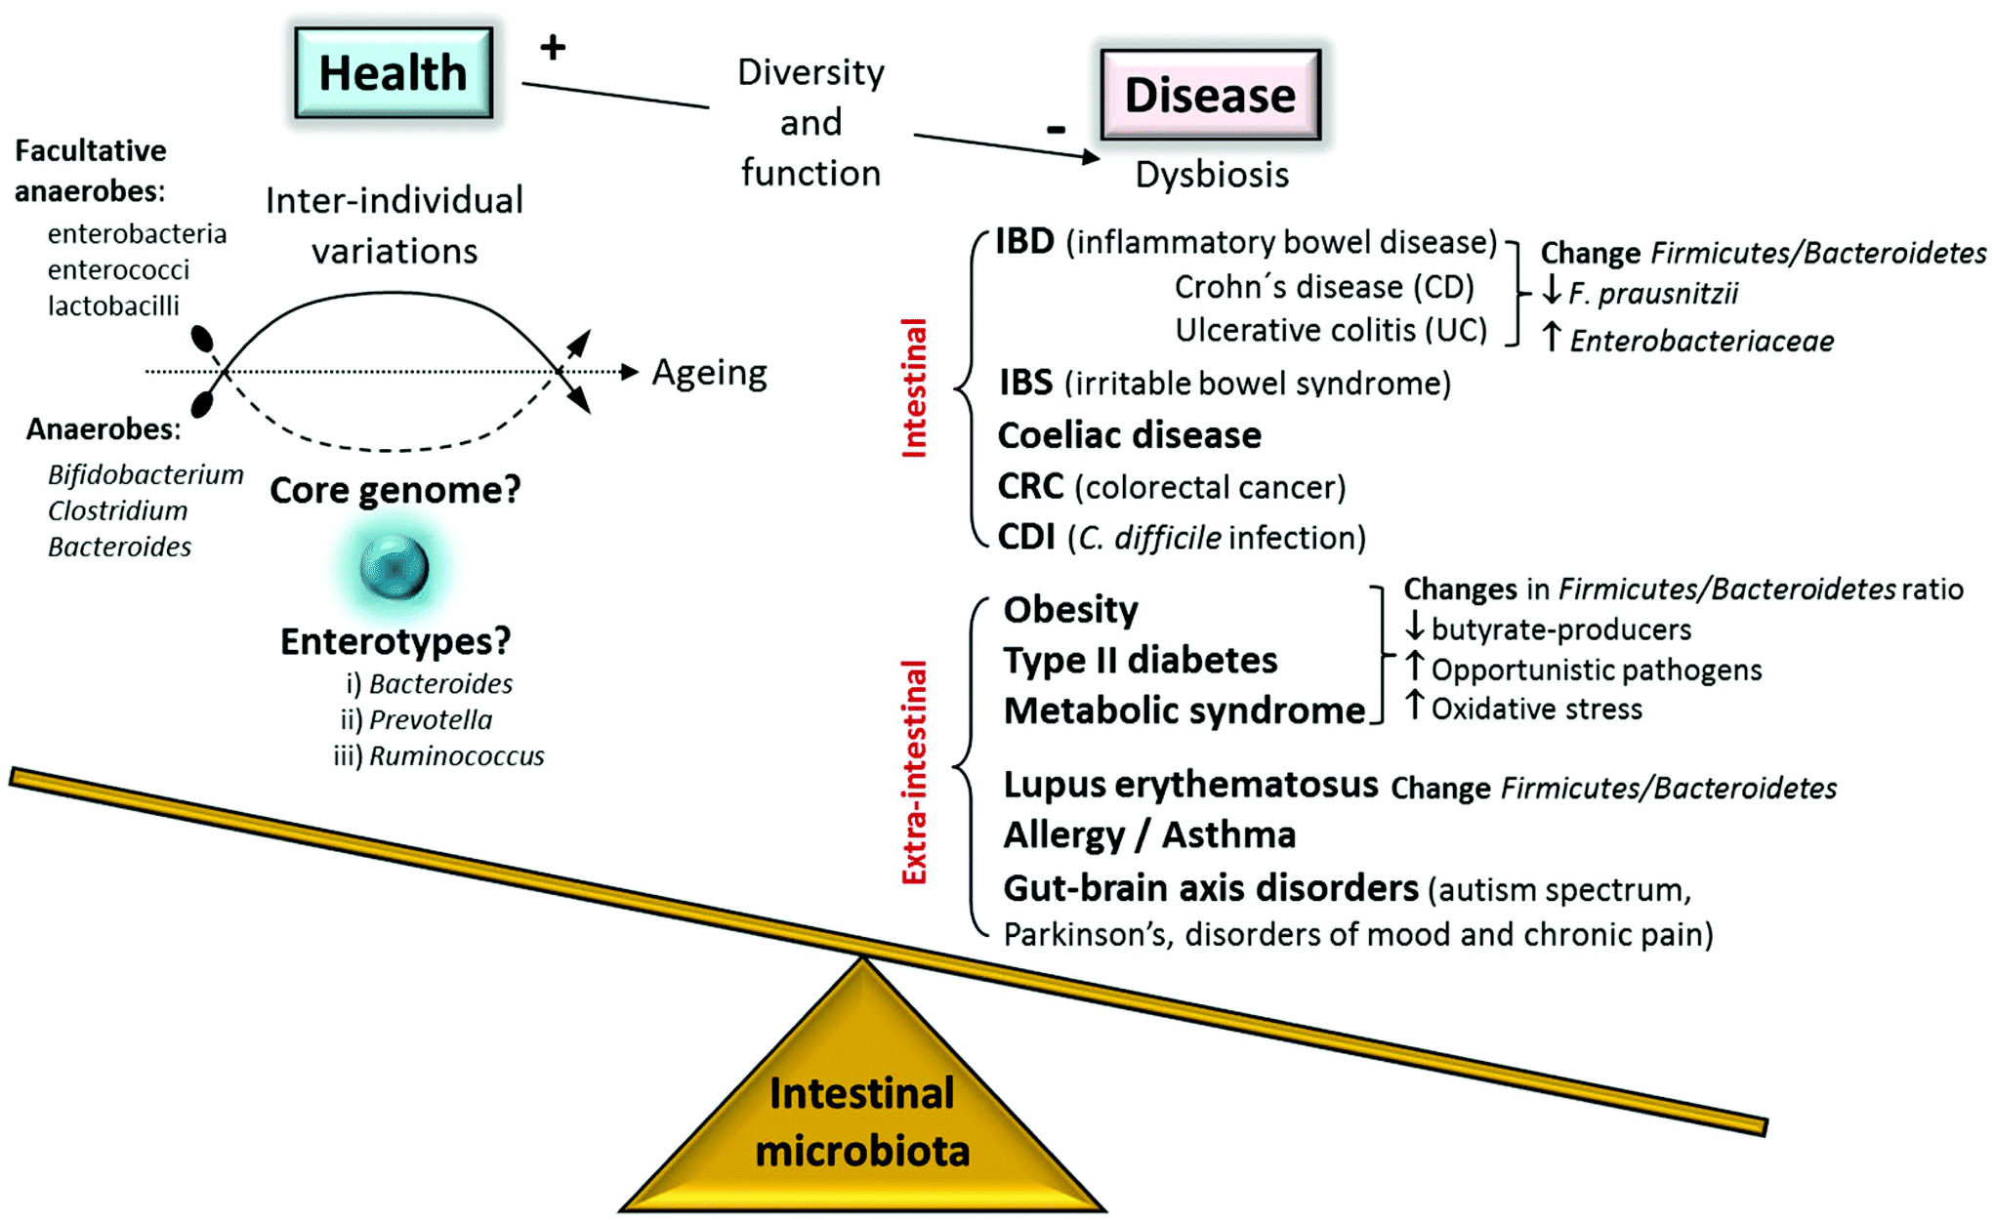

Asteptari mari sunt si in ceea ce priveste vaccinarea impotriva imbatranirii,sau mai bine zis, a unei inaintari in varsta sanatoase!
Fragilitatea câștigă atenție la nivel mondial, împreună cu îmbătrânirea generală a societății. Este definită teoretic ca o stare de vulnerabilitate crescută din punct de vedere clinic, care rezultă din scăderea rezervelor și funcțiilor asociate vârstei în mai multe sisteme fiziologice și psihologice, diminuand sau potentand capacitatea de a face față stresorilor zilnici. În ciuda letalității potențiale a fragilității și a multiplelor sale semne și simptome, incluzând invaliditate funcțională, diverse boli asociate, tulburări fizice și cognitive, factori de risc psihosocial și sindroame geriatrice, cum ar fi căderi, delirium și incontinență urinară, nu s-au stabilit manifestări care sa defineasca sindromul de fragilitate.
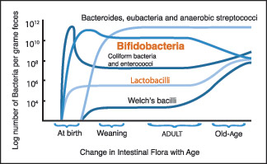
Nutrientii din dieta sunt un factor puternic in determinarea mecanismelor microbiene și metaboliții cheie care modelează compoziția microbiotă intestinală umană. Deși aporturile de nutrienți nu au putut fi comparate pur și simplu deoarece diferitele metode de evaluare a dietei au fost utilizate între grupul EN și grupul HC, aportul de nutrienți neenergetici a fost mai mic în rândul grupului EN decât în grupul HC
De exemplu, pacientilor dintr -un sanatoriu destinat persoanelor in varsta,li -sa administrat prin mancare o cantitate relativ mai mică de cobalamină decât a făcut grupul HC, ceea ce sugerează că aportul de cobalamină alimentar influențează microbiota intestinală, precum și compoziția microbiotală orală. S-a sugerat o relație între metabolizarea cobalaminică și microbiota intestinală . Cobalamina este considerată a fi critică pentru om și microbiota intestinală, deși microbii din intestin sunt puțin probabil să fie o sursă semnificativă.edus de astfel de nutrienți poate influența microbiota intestinului în rândul grupului EN.
În general, imunosenescența poate fi legată de microbiota intestinală perturbată și de fragilitatea la vârstnici.
Există, prin urmare, o conștientizare tot mai mare cu privire la rolul probioticelor în modularea microbiotei intestinale pentru menținerea sănătății la vârstnici. Studiile clinice care au evaluat eficacitatea lor în cazul îmbătrânirii populației sunt rare, dar pot arăta că beneficiile pentru sănătate pot fi obținute prin: 1) efectul lor asupra compoziției microbiotei la populațiile vârstnice; și 2) efectul lor asupra simptomelor bolilor gastro-intestinale majore. Probioticele cu genurile Bifidobacterium și Lactobacillus sunt printre cele mai studiate în studiile clinice cu populații vârstnice. Acestea pot restabili o microbiotă sănătoasă și pot controla oxidarea și procesele inflamatorii, care pot fi benefice în ameliorarea imunosenesenței, a riscului de infecții și a afectării sistemului nervos la adulții în vârstă.

